复习

数据类型

原始类型：数值型/字符串型/布尔型/未定义型/空object

数据类型转换

隐式转换 运算过程中 + - * / ++ --

强制转换 Number()/parseInt()/parseFloat()/toString()

运算符

算术运算符 + - * / % ++ --

比较运算符 > < >= <= == != === !==

逻辑运算符 && || !

位运算符 & | ^ >> <<

学习一门编程语言的基本步骤

(1)了解背景知识: 历史、现状、特点、应用场景

(2)搭建开发环境: 编写hello world

(3)变量和常量

(4)数据类型

(5)运算符

(6)逻辑结构

(7)通用小程序

(8)函数和对象

(9)第三方的库和框架

(10)实用的项目

1.运算符

(1)位运算符

按位右移 >> 当前的值除以2，然后取整 125>>1 62

按位左移 << 当前的值乘以2

(2)赋值运算符

= += -= *= /= %=

(3)三目运算符

单目运算符: 只需要一个数据和运算符

++ -- !

双目运算符: 需要两个数据和运算符

= > < ==

三目运算符: 需要三个数据和运算符

条件表达式 ? 表达式1 : 表达式2

2.浏览器端函数

alert() 弹出警示框

prompt() 弹出提示框，需要使用变量来保存输入的值，类型是字符串。

练习: 两次弹出提示框，输入数字，计算两次输入的和，并打印出来。

**程序**=数据+算法

程序执行分为：顺序执行、选择执行、循环执行

3.流程控制——选择执行

(1)if语句

满30减15

|  |
| --- |
| if(条件表达式){  语句1;  }  语句2; |

如果if后的语句只有一行，则可以省略大括号

false的几种情况: 0 NaN '' undefined null

练习: 声明变量保存个人签名，判断签名是否为空字符，如果为空，赋值为'这家伙很懒，什么也没留下'； 打印签名

**isNaN()** 判断一个值是否为NaN，是->true, 不是->false， 首先会调用Number将数据转为数值型

(2)if-else语句

|  |
| --- |
| if(条件表达式){  语句1;  }else{  语句2;  } |

练习: 使用弹出提示框分别输入商品的**价格**和**数量**，如果**总价**满500打九折，声明变量保存卡内**余额**800，如果足以支付，弹出警示框 pay success，否则弹出警示框 pay error；

08_exercise.js 08_exercise.html

(3)if-else嵌套

|  |
| --- |
| if(条件表达式1){  语句1;  }else ... if(条件表达式n){  语句n;  }else{  语句n+1; //以上所有的条件表达式均为false  } |

(4)switch-case语句

是一种特殊的多项分支语句，可以根据一个表达式不同的值，来选择执行不同的语句

|  |
| --- |
| switch(表达式){  case 值1:  语句1;  break;  case 值n:  语句n;  break;  default:  语句n+1; //以上所有的比较都是false  } |

注意：表达式在和case后的值比较，使用的是全等于(===)，要求值和类型都相同。

**对比if-else嵌套和switch-case语句**

相同点: 两者都可以用于多项分支语句

不同点: if-else既可以判断相等，也可以判断不等，使用范围更广泛；switch-case结构上更为清晰合理，执行效率更高。

4.流程控制——循环执行

循环: 就是一遍又一遍执行相同或者相似的代码

循环的两个要素：

循环条件: 控制循环的次数

循环体: 重复执行的相同或者相似代码

(1)while循环

|  |
| --- |
| while(循环条件){ //是一个布尔型的值  循环体  } |

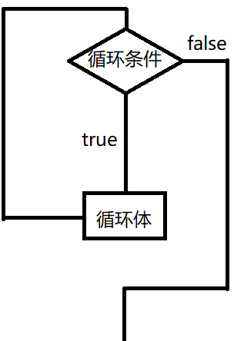

课后任务

(1)复习今天内容，整理思维导图

(2)练习：

使用switch-case判断一个人的成绩标准

(3)预习while、do-while、for循环，循环嵌套

(函数、**作用域**)